Darmstadt, 8. Mai 2017
AKASOL auf der Electric & Hybrid Marine World Expo:
Amsterdam, 6. bis 8.Juni 2017, Stand E7090
Mit sauberer Kraft voraus
Li-Ionen-Batteriesystem AKASystem OEM für E-Yachten,
-Boote und -Schiffe: robust, kostengünstig und effizient
Leistungsstarke und kundenspezifisch angepasste Batterien für den anspruchsvollen Einsatz auf Schiffen und Yachten sind bisher mit hohen Kosten verbunden. Auf der diesjährigen Electric & Hybrid Marine World Expo präsentiert AKASOL eine vielversprechende Lösung: das AKASystem OEM. Das kompakte und modular aufgebaute Lithium-Ionen-Batteriesystem eignet sich optimal zur Verwendung auf Yachten, Offshore-Versorgungs- und Bohrschiffen, Ausflugsbooten, Schleppern und Fähren sowie zur mobilen Hafenausrüstung. In den für die hohen Anforderungen der Automotive-Branche entwickelten Batteriesystemen haben die Experten für E-Mobility-Speicherlösungen standardisierte PHEV-Module (Plug-In-Hybrid Electric Vehicle) von großen Batterieherstellern integriert. Das Ergebnis: AKASystem OEM erfüllt daher einerseits sehr hohe Leistungs- sowie Lifecycle-Anforderungen und bewegt sich dabei andererseits innerhalb wirtschaftlicher Kostenrahmen. „Unsere Kunden profitieren davon, dass wir unsere langjährige Expertise in der Automotive-Technologie auch für Marine-Anwendungen nutzen“, so Sven Schulz, Geschäftsführer von AKASOL.
Das auf der Electric & Hybrid Marine World Expo präsentierte neue Batteriespeichersystem kann für kleine (ab 50 kWh) wie für sehr große Energieanforderungen (MWh-Klasse) eingesetzt werden. Es ist leicht austauschbar und lässt sich in allen möglichen Varianten kundenspezifisch verschalten, so dass es frei skalierbar ist. Das eröffnet ein breites Anwendungsspektrum, das vom Einsatz für den vollelektrischen bzw. Hybrid-Antrieb über den Betrieb von Seilwinden, Kräne und Pumpen bis hin zur Bordelektronik reicht. So finden sich AKASOL-Batteriespeichersysteme nicht nur in Yachten, Exkursionsschiffen und Fähren, sondern auch auf Schleppern, Versorgungs- und Bohrschiffen. Die Spanne umfasst Luxus-Yachten, zum Beispiel die E-Yacht Adler Suprema HMS von Adler International, aber auch robustere Einsatzmöglichkeiten auf Bohr- und Baggerschiffen, wie etwa von De Keizer Marine Engineering.

Sicherheit geht vor
AKASystem OEM erfüllt höchste Sicherheitsstandards und Schutzarten nach USABC, IEC, SAE, UN 38.3 und IP 6K9K. „Dank hohem Technologiereifegrad und wartungsfreiem Einsatz bietet es die optimale Grundlage für einen zuverlässigen und wirtschaftlichen Betrieb von Hybrid- und vollelektrischen Antriebssystemen“, so Markus Michelberger, Leiter stationäre und maritime Batteriesysteme. In den kompakten und schnell ladbaren Batterielösungen verbauen die Darmstädter Speicher-Experten erprobte Technologie aus der Automotivebranche, die für ein wirtschaftlich sehr attraktives Preis-/Leistungsverhältnis sorgt.
In der Standardausführung verfügt das AKASystem OEM über eine Speicherkapazität von 24,4 kWh bei einer Spannungslage von 661V (nominell) und erreicht Leistungen von 150 kW (peak). Die Batterietröge können je nach Systemanforderung theoretisch in unbegrenzter Anzahl parallel und in Reihe geschaltet werden. In entsprechenden Verschaltungen erreichen sie damit Energiemengen und Leistungen, die jedes individuelle Anforderungsprofil erfüllen. Ein weiterer Vorteil: „Die von uns entwickelte Wasser/Glykolkühlung stellt eine gleichmäßige Temperierung der Batteriemodule sicher. Dadurch erreichen die Batteriesysteme sehr hohe Leistungswerte bei langer Lebensdauer und sehr kompakten, volumenreduzierten Maßen“, so Markus Michelberger.
Bis zu 50 Prozent längere Lebensdauer
Vor kurzem haben die AKASOL-Experten einen achtzehnmonatigen Langzeittest der neuesten Generation der Batteriemodule AKAMODULE 46Ah und 53Ah abgeschlossen und dabei beeindruckende Daten ermittelt. Wichtigstes Ergebnis: Aufgrund des selbst entwickelten Moduldesigns mit Flüssig-Kühlung und extrem gleichmäßigen Bedingungen für die Batteriezellen lässt sich deren Lebensdauer um bis zu 50 Prozent gegenüber der Herstellerangabe verlängern. Ausschlaggebend hierfür sind das eigens entwickelte Moduldesign mit Flüssig-Kühlung und eine sehr gleichmäßige Integration der Zellen.
Die neue Lösung ergänzt die Produktlinie AKASystem AKM, in die Batteriemodule aus AKASOL-eigener Herstellung eingebaut sind. Diese werden weiterhin bei Anwendungen eingesetzt, bei denen noch höhere Leistungen erzielt werden sollen.

Abbildungen:
ADL_Adler_Suprema_HMS.jpg, AKA_AKASystem_AKR_6P12AKM.jpg, ADL_Adler_Yacht_Suprema.jpg
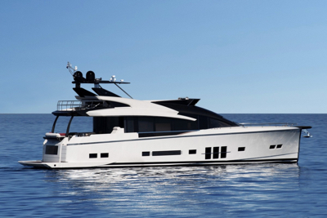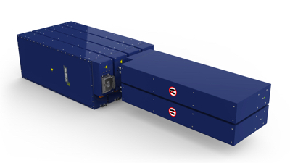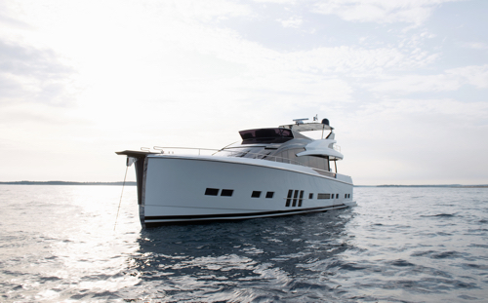
Li-Ionen-Batteriesysteme von AKASOL sorgen unter anderen in der E-Yacht
Adler Suprema HMS für die erforderliche Energie. (Fotos: Adler Yacht, AKASOL)
AKA_Baggerschiff_Shutterstock_Franco Nadalin.jpg, KEZ_Marine_SmartGrid.jpg.jpg
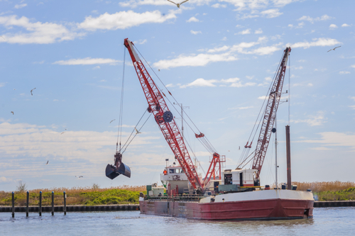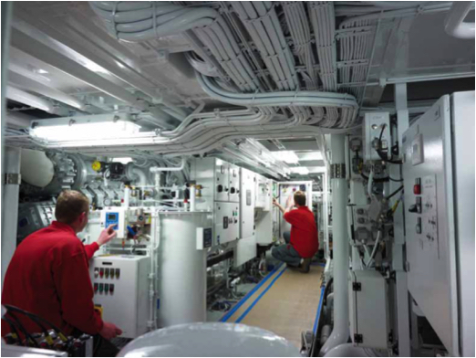
AKASOL-Batteriesysteme sind auch für den robusteren Einsatz auf dem Wasser geeignet: Baggerschiff und Smart-Grid-Anlage von De Keizer Marine Engineering.
(Fotos: AKASOL [Shutterstock, Franco Nadalin], De Keizer Marine Engineering)
AKA_Versorgungsschiff_Shutterstock_claffra.jpg, AKA_Ferry_Shutterstock.jpg
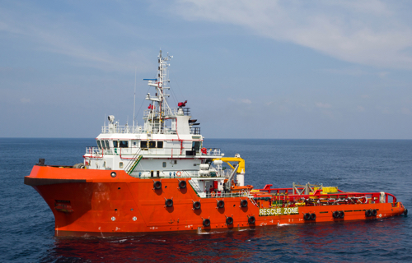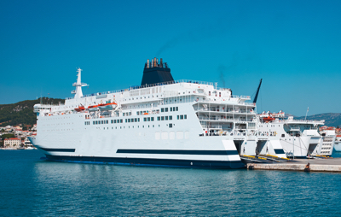
Dank der flexiblen Skalierbarkkeit ist das AKASystem OEM für zahlreiche Marine-Anwendungen geeignet. (Fotos: AKASOL [Shutterstock, claffra])

AKA_Markus_Michelberger_01_C.jpg

Markus Michelberger, Leiter stationäre und maritime Batteriesysteme, AKASOL GmbH. (Foto: AKASOL)
AKA_Sven_Schulz_L_V.jpg

Sven Schulz, Geschäftsführer der
AKASOL GmbH. (Foto: Schulz Group)

Weitere Informationen:  AKASOL GmbH, Katja Steinhauser  Landwehrstraße 55, D-64293 Darmstadt  Tel.: +49 6151 80 05 00-140  Fax: +49 6151 80 08 00-129  katja.steinhauser@akasol.com  www.akasol.com | Presse- und Öffentlichkeitsarbeit:  Press’n’Relations GmbH, Uwe Taeger  Magirusstraße 33, D-89077 Ulm  Tel.: +49 731 96 287-31  Fax: +49 731 96 287-97  ut@press-n-relations.de  www.press-n-relations.de
Über AKASOL
Die AKASOL GmbH entwickelt und produziert seit über 25 Jahren mobile und stationäre Hochleistungs-Batteriesysteme für den deutschen und europäischen Markt. Einsatzgebiete der mehrfach ausgezeichneten Speicherlösungen sind die Automobil- und Nutzfahrzeugindustrie, die Off-Highway-Industrie sowie die Solar- und Windenergiewirtschaft.

